Pracovní list
Vytiskni a nalep, pokud máš tiskárnu, jinak proveď zápis do sešitu komunikace
Vhodné vlastnosti číšníka
- má být ochotný, zdvořilý, trpělivý, milý, dochvilný, přátelský
- nesmí dát najevo nervozitu, stres, osobní problémy
- má být empatický, měl by umět předvídat situace, mít přirozený projev, být diskrétní, pohotový a měl by mít dobrou paměť

Nevhodné vlastnosti číšníka
- nesmí být nepříjemný vulgární, nervózní, konfliktní

Chování číšníka např. při rozbití talíře
- většinou nečekaná situace
- číšník se chová tak, aby co nejméně rušil hosty
- rozbitý inventář ihned sklidí, chová se klidně a zbytečně nepanikaří, nekomunikuje vulgárně

Komunikace mezi nadřízeným a podřízeným např. v gastronomii
- podřízený by měl plnit příkazy nadřízeného a spolupracovat s ostatními kolegy na pracovišti
- vrchní číšník /šéfkuchař/ přiděluje práci číšníkům / kuchařům /
Komunikace mezi nimi probíhá verbálně - dorozumívají se lidskou řečí – slovem a písmem.

Autorita
- Uznávaná vážnost, úcta, důstojnost, moc, vláda, rozhodující vliv.
- Jedná se o osobu, jejíž názory, postoje a rozhodnutí ostatní obvykle přijímají a řídí se jimi.
- Získává se znalostmi/zkušenostmi, osobním příkladem a účastenstvím.
- Autoritativní osobnost má své postavení dané, ovšem její vůdčí charakter je autoritou pouze ve chvíli, je-li uznán oběma stranami. V pracovním prostředí je autorita vždy dána pracovní zařazením.
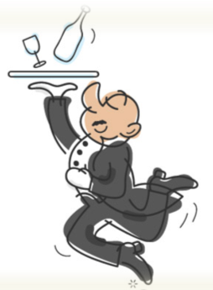
Příčiny konfliktů na pracovišti

- špatná nálada pracovníka
- spor s kolegou
- spor s nadřízeným
- šikana na pracovišti
- stresové situace
- velké množství objednávek v daný čas
- nedostatek potřebných surovin k práci
- únava a vyčerpanost

